Мидраша Ашрей  מדרשת אשרי
Jerusalem, Israel, www.ashrey.net/midrasha, mz@ashrey.net

Красители тканей для нужд Храма: Толаат Шани ( תוֹלַעַת שָׁנִי )

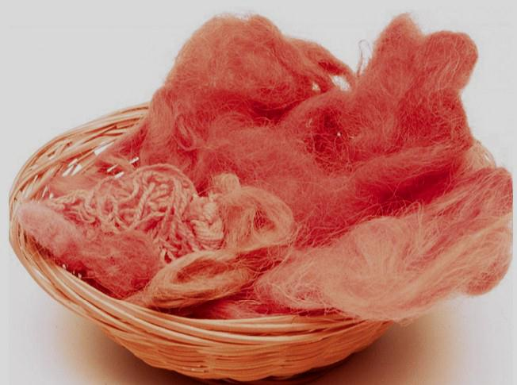

Исх. 25:3-4  Вот приношение, которое вам принимать от них: золото, серебро и медь, и синету и пурпур и червленицу… | שמות כ"ה ג-ד  וְזֹאת, הַתְּרוּמָה, אֲשֶׁר תִּקְחוּ, מֵאִתָּם: זָהָב וָכֶסֶף, וּנְחֹשֶׁת וּתְכֵלֶת וְאַרְגָּמָן וְתוֹלַעַת שָׁנִי...

1. Названия

иврит - תולעת שני, толаат шани – во всем Танахе
זהורית, заhурит (= блестящая) – в арамейских переводах и Мишне
כרמיל, кармиль (2Хр. 2:6)
(Согл. иссл. Авитара Коэна, слово כרמיל означает «краситель из дуба» и состоит из слов:
כר (краситель) – см. напр. перев. Онкелоса названия камня Таршиш (Исх. 28:20) – כרום ימא (цвет моря)
+
מיל, часто используемое в мидрашах и Мишне именование дуба (см. напр. Песахим 4:2))

греческий в Септуагинте - κόκκινον (кокиннон)

латынь Kermes еchinatus, подотряд кокциды

арабский, кермез (вероятно, от санскр. krmi-ja – «сделанный из червя»)
персидский

английский kermes, название цвета – crimson

русский кошениль, кармазин, червец, червленица, кармин, багряница

армянский кармир вортан

2. Какого цвета грех ?

Ис. 1:18  Если будут ваши грехи красными как кармазин (шани), то станут белыми, как снег; а если будут они красны, как багрянец (тола), то станут, как шерсть (белыми). | ישעיהו א י"ח  אִם-יִהְיוּ חֲטָאֵיכֶם כַּשָּׁנִים כַּשֶּׁלֶג יַלְבִּינוּ, אִם-יַאְדִּימוּ כַתּוֹלָע כַּצֶּמֶר יִהְיוּ.

3. Что это за зверь?

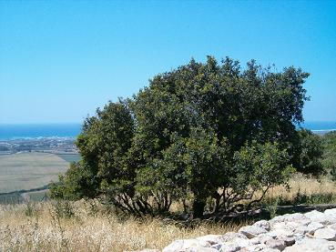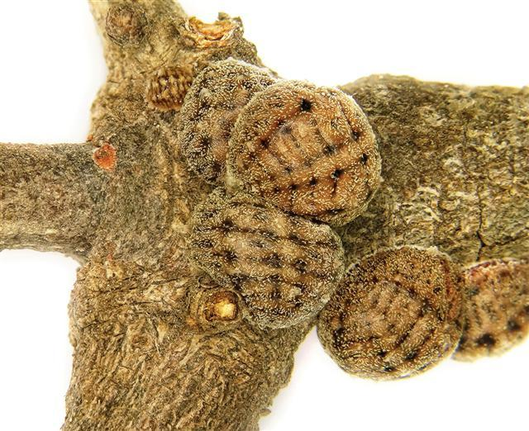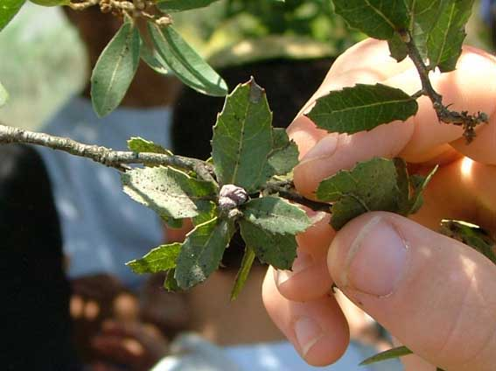
Типичное дубовое дерево на территории Так выглядят взрослые особи
колена Иссахара, на которых живут дубовые самок кошенильных тлей,
кошенильные тли присосавшиеся к дереву

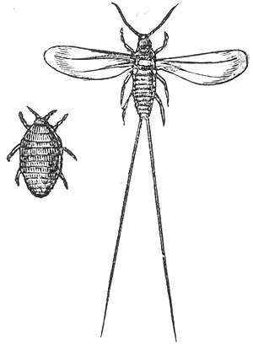
самка и самец

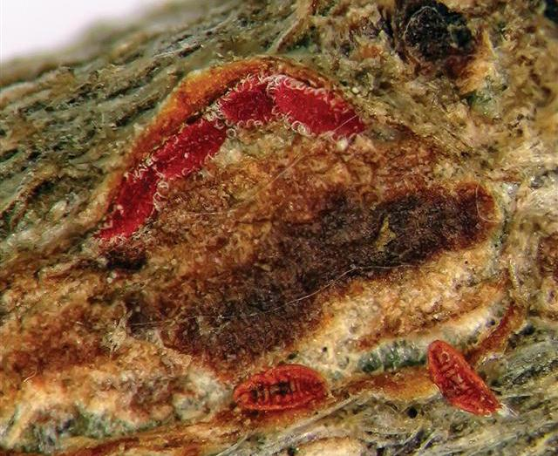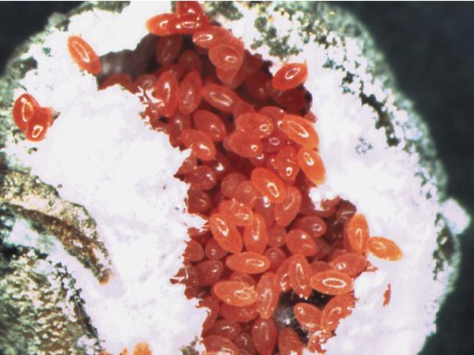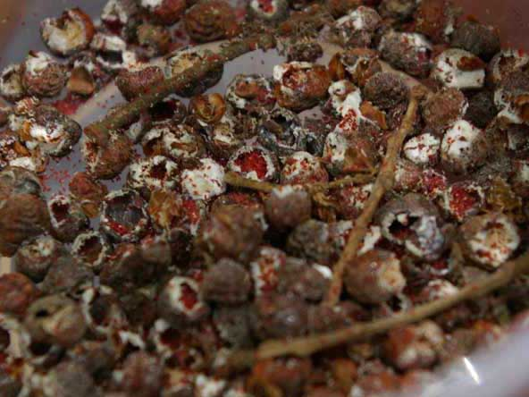
Личиночная стадия Под микроскопом:брюхо самки, наполненное Собранный урожай
созревшими яйцами в пуховом белом мешочке.
Эти яйца – основа красителя.

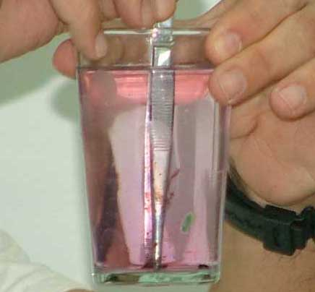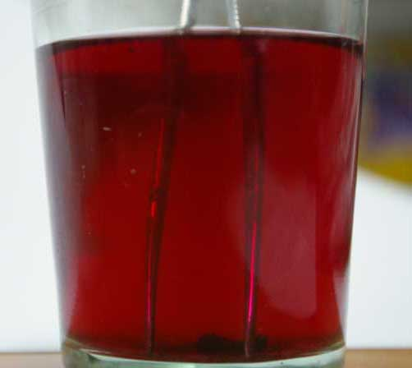
Начальная и конечная стадии растворения одного высушенного насекомого в кипятке

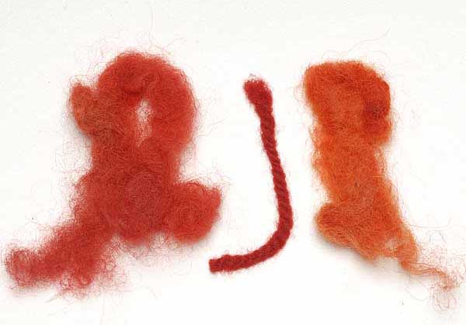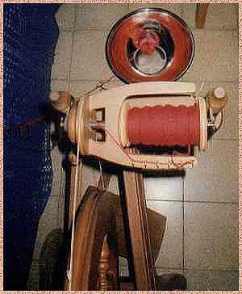
Конечный продукт: крашеная шерсть и спряденная из нее нить. Интенсивность цвета зависит от
количества циклов погружения в краску.

4. Как это выглядело в изделии ?

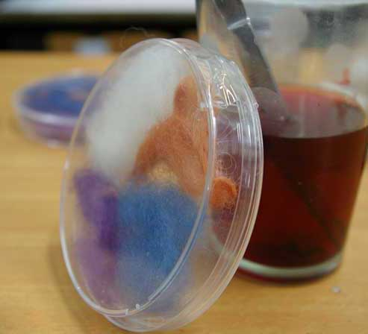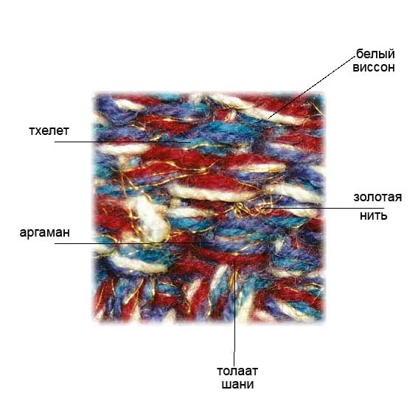
общая цветовая гамма храмовых красителей

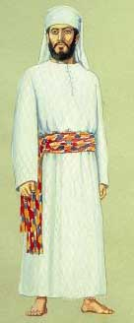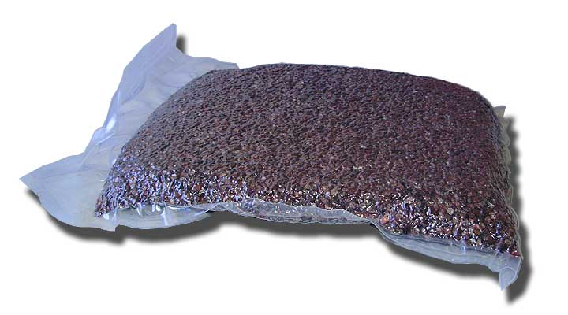
Одеяние рядового когена 0.5 кг высушенных и вакуумно упакованных жучков

5. Использование для нужд Храма:

Стенки Мишкана, покрытие сосудов мишкана во время переходов по пустыне, завесы в Мишкане и Храме, одеяния священников, очищение прокаженных, обряд Красной коровы, козел отпущения в Йом Кипур.

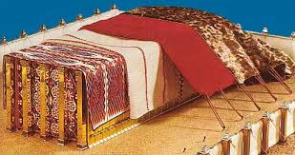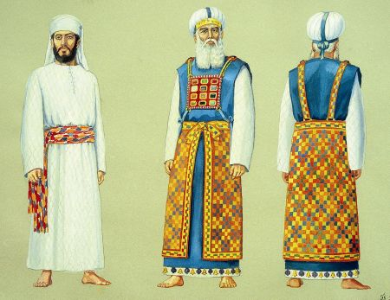

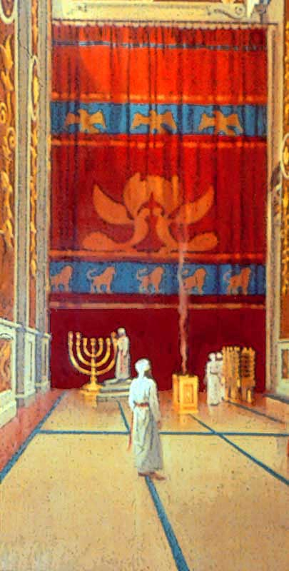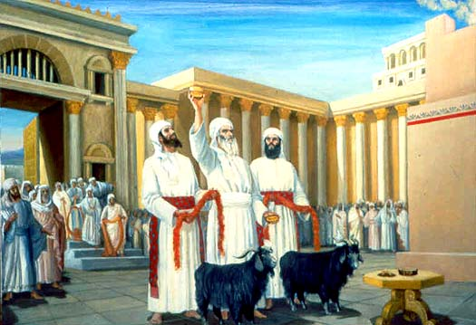

Особое мнение. Р. Бехайе к Исх.25:3
Шаббат 28а: невозможно использовать для целей святости компоненты некошерных животных
Возможные варианты разрешения трудности:
- краситель вырабатывался не из самих жучков, а из плодов, внутри которых жили жучки – вариант самого Р. Бехайе
- Это верно только для предметов, на которых впрямую упоминается имя Бога (свитки, тфиллин…)
- Эта логика не работает в случае прямых указаний Бога в связи с Храмом – напр. шаатнез в одежде священника

6. Упоминания в Танахе о не-храмовом употреблении.

Нахум 2:4  …Воины его в багряном … | נחום ב ד  אַנְשֵׁי-חַיִל מְתֻלָּעִים...
Быт. 38:28  И взяла повитуха и навязала ему на руку красную нить… | בראשית ל"ח כ"ח  וַתִּקַּח הַמְיַלֶּדֶת, וַתִּקְשֹׁר עַל-יָדוֹ שָׁנִי...
Иехошуа 2:18  … ты же шнурок этот из червленых нитей привяжи к окну… | יהשוע ב י"ח  אֶת-תִּקְוַת חוּט הַשָּׁנִי הַזֶּה תִּקְשְׁרִי בַּחַלּוֹן
2Шм. 1:24  Дочери Израиля! Плачьте о Шауле,одевавшем вас в багряницу и изящные вещи… | שמואל ב" א כ"ד  בְּנוֹת יִשְׂרָאֵל אֶל-שָׁאוּל, בְּכֶינָה; הַמַּלְבִּשְׁכֶם שָׁנִי, עִם-עֲדָנִים
Песнь Песней 4:3  Как червленая нить губы твои… | שיר השירים ד', ג'  כְּחוּט הַשָּׁנִי שִׂפְתוֹתַיִךְ
Притчи 31:21  …не опасается она за семью свою при снеге, ибо вся ее семья одета в багряницу | משלי ל"א כ"א  לֹא-תִירָא לְבֵיתָהּ מִשָּׁלֶג:  כִּי כָל-בֵּיתָהּ, לָבֻשׁ שָׁנִים
Тосефта Шаббат 4:5
не выходил конь … без багряницы между глаз его

7. Упоминания изготовления Толаат шани в Эрец Исраэль

Семейство Тола в колене Иссахара (Быт. 46:13, Чис. 26:23)
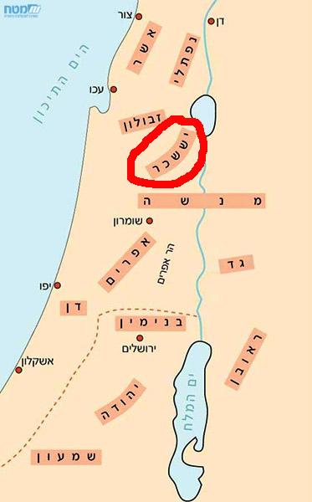

Производство в Тире – 2Хрон. 2:6

Ис. 37:24 - יער כרמלו – обычно переводится как «плодоносный лес»

Тосефта Менахот 89:16 : «Допустимо пользоваться (для нужд Храма) Толаат шани только из гористых районов (Эрец Исраэль)»

8. Определение цвета Толаат шани – не красный, а ярко-оранжевый

а. Флавий (Иуд.война 5:5:4), по Филону Александрийскому: «Материалы Мишкана соответствуют 4 Аристотелевым стихиям. Толаат шани – огню»

б. Песикта Раббати, Иш Шалом, писка 20: «Когда Моше был на горе, Бог показывал ему точные цвета для Мишкана. … Он увидел ангелов в одеждах цвета не красного, и не желтого. Бог сказал ему: «это Толаат шани»»

в. Абарбанель к Трума: аргаман – ассоциируется с кровью, Толаат шани – с огнем

г. Радак к 2Хр. 2:6: противопоставляет Толаат шани и Аргаман, говоря, что аргаман – красный в синеву.

9. История вопроса

В отличие от аргамана и тхелета – непрерывная традиция производства, в силу относительной дешевизны и распространенности.

С античности до средневековья – лучшая в мире Араратская кошениль

III в. н.э. персидский царь подарил римскому императору Аврелиану шерстяную ткань из Армении, выкрашенную в багряный цвет. Ткань стала достопримечательностью Капитолия.

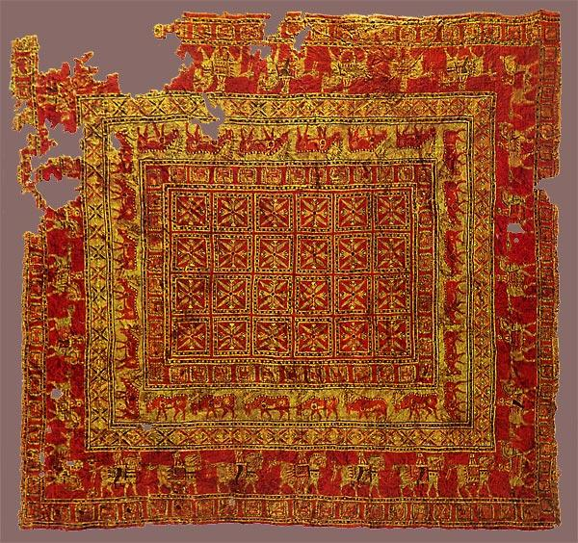
Пазырыкский ковёр (5 – 4 вв до н.э.)

12в - Балдуин II берет под покровительство цех еврейских красильщиков в Иерусалиме

Средние века – польская кошениль, секрет армянской кошенили утерян после завования турками Византии

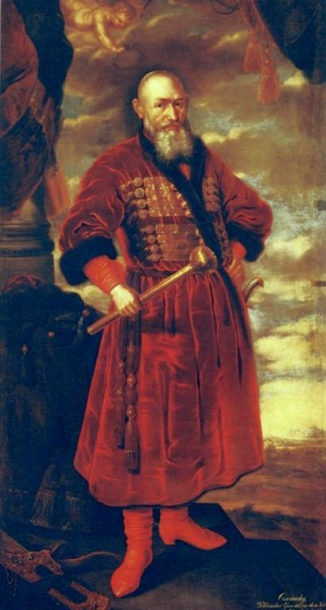

16в - Кортес привозит в Европу очень дешевую мексиканскую кошениль с кактусов

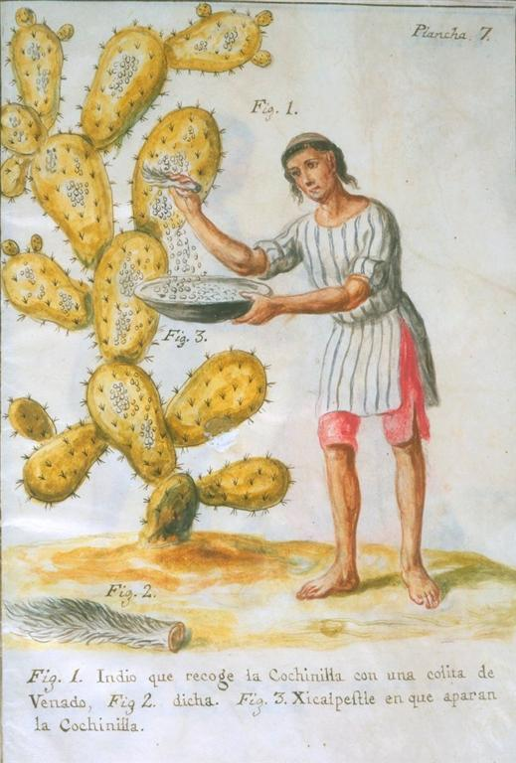

19-20вв - Кока-кола, пищевая добавка Е120

1970-е – СССР пытается реанимировать производство в Армении

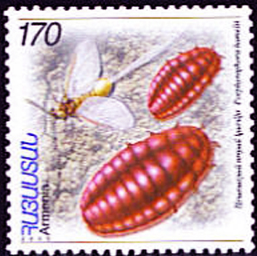

2000г - проф. Зохар Амар находит в Верхней Галилее большую популяцию Kermes еchinatus, изготовляет ярко-оранжевый краситель, пользуясь алюминиевыми квасцами в качестве протравки.

